Analisa Perbandingan Metode Klasifikasi Machine Learning Untuk Mendeteksi Serangan Jantung

Joko Siswantoro^{1*}, Kenneth Manuel Lieyanto², Venansius Mario Tando³

^{1*}Program Studi Teknik Informatika, Universitas Surabaya, Surabaya, Jawa Timur
² Program Studi Teknik Informatika, Universitas Surabaya, Surabaya, Jawa Timur
³ Program Studi Teknik Informatika, Universitas Surabaya, Surabaya, Jawa Timur
Email: ^{1*} joko_siswantoro@staff.ubaya.ac.id, ²s160419041@student.ubaya.ac.id, ³s160419091@student.ubaya.ac.id

(Naskah masuk: dd mmm yyyy, direvisi: dd mmm yyyy, diterima: dd mmm yyyy)

Abstrak

Pekembangan terkait ilmu pengetahuan dan teknologi terus meningkat. Kemajuan terkait teknologi membuat manusia untuk menikmati kemudahan. Tetapi dalam segala kemudahan tersebut, mendeteksi serangan jantung tidak termasuk dalam kemudahan ini. Serangan jantung merupakan penyebab kematian paling tinggi di dunia. Sekitar 15.2 juta orang mati karena serangan jantung di tahun 2019, merepresentasikan 27% dari total kematian. Angka kematian karena serangan jantung diperkirakan akan terus meningkat karena kurangnya pengetahuan atau informasi terkait penyakit ini. Oleh karena itu diperlukanlah sebuah metode untuk mendeteksi serangan jantung lebih dini.

Kata Kunci: klasifikasi, penyakit jantung, machine learning

Comparative Analysis of Classification Methods for Detecting Heart Attack

Abstract

The continues development of science and technology is always advancing. Advancement related to techonology makes human enjoy convenience. But in all these convenience, detecting heart attack is not included in one of this convenience. Heart attacks are the leading cause of death globally. An estimated of 15.2 million people died from heart attack in 2019, representing 27% of global death. The number of death caused by heart diseases are expected to increase due to lack of knowledge or information related to this disease. Therefore, a method is needed to detect heart attacks early.

Keywords: classification, heart disease, machine learning

I. PENDAHULUAN
Serangan jantung merupakan salah satu penyakit yang paling paling mematikan di dunia[1]. Berdasarkan data dari WHO (World Health Organization) Sekitar 17.9 juta orang di dunia meninggal karena penyakit kardiovaskular pada tahun 2019. Angka ini mereprensentasikan dari 32% dari penyebab kematian secara global dimana 85% dari kematian tersebut merupakan penyakit jantung, artinya sekitar 15.2 juta orang meninggal karena serangan jantung [1]. Ini artinya serangan jantung sendiri merepresentasikan 27% dari penyebab kematian global. Di Indonesia sendiri pada tahun 2013 penderita penyakit jantung sebesar 61.682 [2]. Meski terdapat banyak cara seperti operasi, penyinaran, dna khemoterapi tetapi cara ini disertai isu-isu tertentu mulai dari masalah secara ekonomi, kualitas, keselamatan pasien dan kelalaian manusia. Maka dari itu diperlukanlah cara yang meningkatkan produktivitas dan mempercepat proses penanganan terkait penyakit jantung yaitu dengan memanfaatkan metode Machine Learning.
Ari, et.al. melakukan perancangan sistem klasifikasi penyakit jantung menggunakan algoritma klasifikasi Naïve Bayes dengan 5-fold cross validation. Akurasi yang dihasilkan 95% [2].
Srabanti dan Srishti menggunakan dua metode C4.5 dan ANN untuk melakukan prediksi terhadap dataset heart disease dan membuat model hybrid yang menggunakan kombinasi C4.5 dan ANN menemukan accuracy yang dipakai lebih dari masing-masing metode yaitu 78% [3].
diperlukan untuk melakukan percobaan-percobaan pada dataset ini [3].
Anand, et.al membuat sistem klasifikasi dengan berbagai algoritma Naïve Bayes, K-Nearest Neighbors, SVM, Random Forest, dan XGBoost, Cat Boost, Light GBM, dan Ada Boost menunjukan bahwa Random Forest menghasilkan model terbaik dengan akurasi 97% tetapi tidak melakukan perbandingan hasil terhadap evaluasi model lainnya [4].
Nabila dan Hamid melakukan komparasi terhadap banyak penelitian (2012 – 2020) yang melakukan klasifikasi menggunakan Cleveland heart disease dataset dengan menggunakan berbagai algoritma klasfikasi menyimpulkan bahwa teknik data mining yang sama memberikan hasil yang berbeda dan masih
Berdasarkan penelitian yang sudah dilakukan sebelumnya, meski banyak yang berhasil membuat sebuah model prediksi yang cukup baik, tetapi belum terdapat penelitian yang bertujuan untuk membandingkan performa algoritma klasifikasi pada dataset Cleveland heart disease dengan menggunakan PCA (Principal Component Analysis). Penelitian ini bertujuan untuk membandingkan performa algoritma klasifikasi beserta performa setelah ketike menggunakan PCA terhadap dataset Cleveland heart disease apakah pasien memiliki penyakit jantung atau tidak. Algoritma klasifikasi yang akan digunakan dalam penelitian adalah Logistic Regression, KNN, Random Forest, ANN, Decision Tree, Naïve Bayes, dan XGBoost. Performa tiap-tiap algoritma yang akan dibandingkan adalah akurasi, precission, recall, dan f1 score. Performa algoritma diharapkan dapat berguna untuk peneliti-peneliti lain dalam menentukan algoritma yang digunakan dalam melakukan klasifikasi heart disease.

II. METODOLOGI PENELITIAN
Metodologi penelitian menggunakan tahapan, dimulai dari pengumpulan dataset, melakukan data preprocessing, pembentukan model klasifikasi (Logistic Regression, KNN, Naïve Bayes, ANN, dan Random Forest), training tiap-tiap model klasifikasi, testing tiap-tiap model klasifikasi, kemudian melakukan perbandingan model evaluasi tiap-tiap model, setelah tahapan-tahapan tersebut, dalam penelitian juga akan membandingkan hasil perhitungan evaluasi setelah menggunakan PCA (Principal Component Analysis). Gambar 1 menunjukan diagram yang menunjukan tahapan metodologi yang akan dilakukan pada penelitian ini.

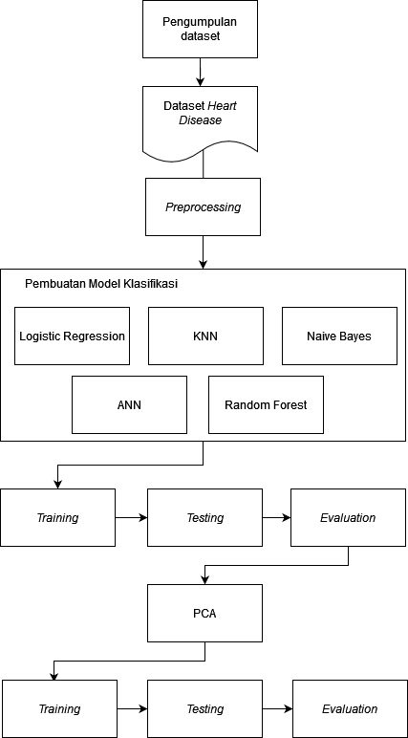
Gambar 1. Metodologi Penelitian

Pengumpulan Dataset
Dataset yang digunakan dalam penelitian ini adalah data pasien Cleveland heart disease dataset yang diperoleh dari UCI Machine Learning Repository [5]. Tujuan dari pengunaan dataset yang diambil dari repository UCI Machine Learning ini adalah sifatnya yang publik sehingga dapat dibandingkan dengan penelitian berikutnya. Dataset dikumpulkan dengan format CSV (Comma Separated Value) berisikan 303 record yang terdiri dari 14 fitur (13 variabel dependen dan 1 variabel independen) dimana 5 atribut bertipe data kontinu dan 8 atribut bertipe data kategorik. Tabel data atribut dari dataset heart disease dapat dilihat pada Tabel 1.

Tabel 1. Deskripsi Data

Nama Atribut | Tipe Data | Deskripsi
Age | Kontinu | Umur pasien dalam satuan tahun
Sex | Biner | Kelamin pasien (1: Laki-laki, 2: perempuan)
CP | Kategorik (0-3) | Jenis nyeri dada pasien (1: Typical Angina, 2: Atypical Angina, 3: Non-anginal Pain, 4: Aymptomatic)
Trestbps | Kontinu | Tekanan darah pasien (dalam mm/Hg)
Chol | Kontinu | Serum kolesteral
FBS | Biner | Kadar gula darah
Restecg | Kategorik (0-2) | Hasil pengukuran elektrokardiografi (0: normal, 1: kelainan gelombang ST-T, 2: menunjukan kemungkinan hipertrofi ventrikel kiri)
Thalach | Kontinu | Detak jantung maksimum (bpm)
Exang | Biner | Keluhan pasien ketika berolahraga (1: iya, 2: tidak)
Oldpeak | Kontinu | Depresi ST akibat olahraga relative terhadap insirahat
Slope | Kategorik (0-2) | Kemiringan segmen pada ST puncak (0: upslope, 2: downslope)
CA | Kategorik (0-3) | Jumlah pembuluh dari utama yang diwarnai dengan fluoroskopi
Thal | Kategorik (1-3) | (1-3: normal, 6: fixed defect, 7: reversable defect)
Target | Biner | Sakit atau tidaknya pasien (0: Pasien tidak memiliki penyakit, 1: Pasien memiliki penyakit)

Data Preprocessing
Data preprocessing yang dilakukan pada tahapan ini adalah one hot encoding, dan data standardization. Rumus standarization dapat dilihat pada persamaan (1).

$$z= \frac{x- μ}{σ}$$ | (1)

Pembuatan Model Klasifikasi

Logistic Regression
Konfigurasi parameter yang digunakan pada algoritma logistic regression adalah solver.

Table 2. Parameter Logistic Regression
Parameter | Deskripsi
Solver | lbfgs, newton-cg, liblinear, sag, saga

KNN
Konfigurasi parameter yang digunakan pada algoritma KNN adalah jumlah neighbors,power parameter dan algoritma perhitungan distance.

Tabel 3. Parameter KNN
Parameter | Deskripsi
Julah neighbors | 1 - 31
Power parameter | 1, 2
Distance metric | Euclidean, Manhattan, Chebyshev, Minkowski

Naïve Bayes
Pada algoritma Naïve Bayes tidak terdapat banyak parameter yang dapat diubah sehingga tidak dilakukan hyperparameter tuning.

ANN
Konfigurasi parameter pada algoritma ANN adalah activation function, dan solver.

Tabel 4. Parameter ANN
Parameter | Deskripsi
Activation function | Relu, tanh, logistic, indentity
Solver | Adam, SGD (Stohastic Gradient Descent)

Random Forest
Konfigurasi parameter pada algoritma random forest adalah criterion.

Tabel 5. Parameter Random Forest
Parameter | Deskripsi
Criterion | Gini, Entropy

Training
Pada training dan testing dataset yang digunakan dibagi menjadi dua bagian dengan proprosi 70% training dan 30% testing. Pembagian data training dan testing dilakukan secara acak.
Training dilakukan dengan menggunakan algoritma Logistic Regression, KNN, Naïve Bayes, ANN, dan Random Forest dengan parameter yang dijelaskan pada subbab sebelumnya.

Testing
Tahapan testing dilakukan untuk melakukan validasi terhadap tiap model yang sudah dibuat pada tahapan training. Testing dilakukan untuk algoritma Logistic Regression, KNN, Naïve Bayes, ANN, dan Random Forest

Evaluasi Model
Pada tahapan evaluasi model, model performa dievaluasi dengan menggunakan perhitungan pada tahapan testing. Metric performa yang digunakan antara lain adalah accuracy dan f1 score. Tiap model kemudian akan dibandingkan satu sama lain dengan rata-rata performa.
Persamaan (2) menunjukan perhitungan accuracy. Accuracy digunakan untuk menghitung total dari True Positive (TP) dan True Negative (TN) dibagi dengan total dari TP, TN, False Positive (FP), False Positive (FP), dan False Negative (FN).

$$Accuracy= \frac{TP+TN}{TP+TN+FP+FN}$$ | (2)

Persamaan (2) menunjukan perhitungan dari precision. Precision dihitung dengan cara membagi TP dengan total dari TP dan FP

$$Precision= \frac{TP}{TP+FP}$$ | (3)

Persamaan (3) menunjukan perhitungan dari recall. Recall dihitung dengan cara membagi TP dengan total dari TP dan FN.

$$Recall= \frac{TP}{TP+FN}$$ | (4)

Persamaan (4) menunjukan perhitungan dari f1 score. F1 score dihitung dengan cara membagi antara perkalian dari hasil precision dengan recall dan penambahan precision dan recall.

$$F1 Score= \frac{Precision×Recall}{Precision+Recall}$$ | (5)

Persamaan (5) menunjukan perhitungan dari rata-rata performa dengan cara menggunakan rata-rata dari accuracy data testing dan f1 score data testing.

$$μ_{performance}= \frac{Accuracy+f1 score}{2}$$ | (6)

PCA
PCA adalah sebuah teknik unsupervised yang menilai ketertarikan antar atribut. Tujuan utama pada PCA adalah dimension reduction. Pada tahapan ini atribut-atribut akan digantikan oleh sebuah PC dimana atribut-atribut berkorelasi yang tidak berkontriusi dalam pengambilan keputusan akan dihilangkan.

III. HASIL DAN PEMBAHASAN
Pada tahapan ini akan dijelaskan mengenai hasil uji coba klasifikasi terhadap dataset heart disease menggunakan algoritma Logistic Regression, KNN, Naïve Bayes, ANN, dan Random Forest. Kemudian akan dijelaskan pula mengenai perbandingan dari tiap algoritma tersebut.

Hasil Uji Coba Algoritma Logistic Regression
Perbandingan solver pada algoritma Logistic Regression menunjukan bahwa yang terbaik adalah libliner yang menghasilkan nilai $μ_{performance}$ sebesar 87.52%.

Tabel 6. Hasil Uji Coba Algoritma Logistic Regression
Solver | Akurasi |  | F1 Score
Solver | Train | Test | Train | Test
Liblinear | 86.79 | 86.81 | 88.14 | 88.24
Newton-cg | 86.79 | 85.71 | 88.14 | 88.38
Lbfgs | 86.79 | 85.71 | 88.14 | 88.38
Sag | 86.79 | 85.71 | 88.14 | 88.38
Saga | 86.79 | 85.71 | 88.14 | 88.38

Hasil Uji Coba Algoritma KNN
Pada algoritma KNN parameter yang terbaik adalah nilai n neighbors dengan nilai 19 dengan p 1 yang menghasilkan nilai $μ_{performance}$ sebesar 89.69%.

Tabel 7. Hasil Uji Coba Algoritma KNN
Distance Metric | Best K | Best P | Akurasi |  | F1 Score
Distance Metric | Best K | Best P | Train | Test | Train | Test
Euclidean | 19 | 1 | 84.43 | 89.01 | 86.31 | 90.38
Manhattan | 17 | 1 | 83.02 | 85.71 | 84.75 | 87.38
Chebyshev | 27 | 1 | 70.28 | 85.71 | 74.29 | 76.64
Minkowski | 19 | 2 | 84.43 | 89.01 | 86.31 | 90.38

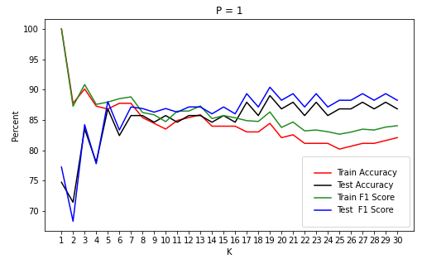
Gambar 2 KNN dengan model terbaik

Hasil Uji Coba Algoritma Naïve Bayes
Pada algoritma Naïve Bayes tidak terdapat parameter yang diubah. Algoritma Naïve Bayes menghasilkan $μ_{performance}$ sebesar 85.31%.

Tabel 8. Hasil Uji Coba Algoritma Naïve Bayes
Akurasi |  | F1 Score
Train | Test | Train | Test
85.38 | 84.62 | 86.81 | 86.00

Hasil Uji Coba Algoritma ANN
Pada algoritma ANN parameter yang terbaikk adalah activation function Identity dengan solver SGD menghasilkan $μ_{performance}$ sebesar 89.69%.

Tabel 9. Hasil Uji Coba Algoritma ANN
Activation Function | Solver | Best HLZ | Akurasi |  | F1 Score
Activation Function | Solver | Best HLZ | Train | Test | Train | Test
Relu | adam | 4 | 92.45 | 87.91 | 93.10 | 89.32
Relu | sgd | 5 | 88.67 | 86.81 | 89.56 | 88.00
Tanh | adam | 7 | 89.15 | 86.81 | 90.29 | 88.46
Tanh | sgd | 2 | 87.73 | 86.81 | 88.88 | 88.23
Logistic | adam | 2 | 88.20 | 86.81 | 89.45 | 88.23
Logistic | sgd | 9 | 85.84 | 87.91 | 87.28 | 88.88
Identity | adam | 2 | 88.20 | 85.71 | 89.45 | 87.61
Identity | sgd | 7 | 86.79 | 87.91 | 87.82 | 89.10

Hasil Uji Coba Algoritma Random Forest
Pada algoritma Random Forest parameter yang terbaik adalah criterion gini menghasilkan $μ_{performance}$ sebesar 85.31%.

Tabel 10. Hasil Uji Coba Algoritma Random Forest
Criterion | Akurasi |  | F1 Score
Criterion | Train | Test | Train | Test
Gini | 100 | 84.62 | 100 | 86
Entropy | 100 | 83.52 | 100 | 84.85

Perbandingan Performa
Tabel 11. menunjukan hasil perbandingan metric performa dari algoritma KNN, ANN, Logistic Regression, Random Forest, dan Naïve Bayes. Untuk algoritma KNN yang menggunakan parameter telah mendapatkan performa terbaik. Untuk akurasi dari data test sendiri mencapai 89.01% dan memiliki f1 score untuk data test sebesar 90.38%.
Performa KNN terhadap ANN sendiri sebenarnya tidak signifikan, yaitu sebesar 1.18%.

Table 11. Hasil Klasifikasi Terbaik Tiap Model
Algoritma | Akurasi |  | F1 Score |  | µ  Perform
Algoritma | Train | Test | Train | Test | µ  Perform
KNN | 84.43 | 89.01 | 86.31 | 90.38 | 89.7
Neural Network | 92.45 | 87.91 | 93.10 | 89.32 | 88.62
Logistic Regression | 86.79 | 86.81 | 88.14 | 88.24 | 87.52
Random Forest | 100 | 84.62 | 100 | 86 | 85.31
Naïve Bayes | 85.38 | 84.62 | 86.81 | 86 | 85.31

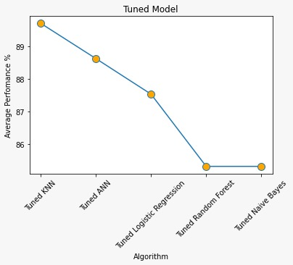
Gambar 3 Perbandingan average perormance tiap model

Perbandingan Performa Setelah PCA
Tabel 12. menunjukan perbandingan performa dengan menggunakan PCA. Dengan menggunakan menggunakan PCA ini, komputasi akan menjadi lebih cepat karena dimensi pada data training akan dikurangi tanpa mengurangi keaslian data tersebut. Dalam perbandingan di atas, algoritma KNN mendapat performa tertinggi yaitu 90.69% dengan pengurangan dimensi hingga 9 komponen. Dalam metode pengurangan dimensi ini tidak selalu memberikan akurasi yang lebih besar daripada tidak mengurangi dimensi dengan analisis komponen utama. Seperti algoritma ANN, Logistic Regression, Naïve Bayes dan Random Forest menunjukan bahwa performa mereka justru mengalamani penurunan sekitar 1 % dibandingkan tidak menggunakan analisis komponen utama.

Tabel 12. Perbandingan Performa Algoritma degnan PCA
Algoritma | n-  PC’s | Akurasi |  | F1 Score |  | µ_{perform}
Algoritma | n-  PC’s | Train | Test | Train | Test | µ_{perform}
KNN | 9 | 83.02 | 90.11 | 84.48 | 91.26 | 90.69
Neural Network | 6 | 84.43 | 86.81 | 85.84 | 88 | 87.41
Logistic Regression | 6 | 83.02 | 85.71 | 84.35 | 86.87 | 86.29
Naïve Bayes | 8 | 80.66 | 85.71 | 82.1 | 86.6 | 86.16
Random Forest | 6 | 85.38 | 84.62 | 86.81 | 86 | 85.31

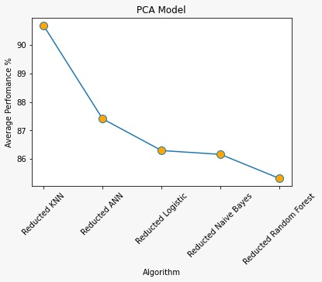
Gambar 4 Perbandingan average performance model dengan PCA

IV. KESIMPULAN
Berdasarkan hasil uji coba yang dilakukan dapat disimpulkan bahwa baik algoritma KNN, Neural Network, Logistic Regression, Naïve Bayes, maupun Random Forest merupakan algoirtma yang cukup baik untuk digunakan untuk melakukan klasifikasi pada dataset heart disease. Dalam penelitian ini baik dilakukan atau tidak PCA terhadap dataset KNN, ANN, dan Logistic Regression secara berurutan merupakan algoritma dengan rata-rata accuracy dan f1 score tertinggi.
Pada algoritma ANN dan Logistic Regression accuracy dan f1 score berkurang setelah menerapkan PCA meski tidak signifikan, pada algoritma KNN dan Naïve Bayes rata-rata accuracy bertambah tidak signifikan, sedangkan pada algoritma Random Forest tidak berubah.
Rekomendasi untuk penelitian berikutnya adalah membandingkan performa dengan k-fold validation, atau membandingkan performa model-model hybrid seperti SVM-ANN [6].

REFERENSI
[1] “Cardiovascular diseases (CVDs).” https://www.who.int/news-room/fact-sheets/detail/cardiovascular-diseases-(cvds) (accessed Nov. 21, 2021).
[2] M. Ari Bianto, “Perancangan Sistem Klasifikasi Penyakit Jantung Mengunakan Naïve Bayes Designing a Heart Disease Classification System Using Naïve Bayes,” Citec Journal, vol. 6, no. 1, 2019.
[3] N. Kausar and H. Ghous, “LC INTERNATIONAL JOURNAL OF STEM A COMPARATIVE ANALYSIS ON CLEVELAND AND STATLOG HEART DISEASE DATASETS USING DATA MINING TECHNIQUES.” [Online]. Available: www.lcjstem.com
[4] A. Anand, H. Anand, S. S. Rautaray, M. Pandey, and M. K. Gourisaria, “Analysis and prediction of chronic heart diseases using machine learning classification models,” International Journal of Advanced Trends in Computer Science and Engineering, vol. 9, no. 5, pp. 8479–8487, Sep. 2020, doi: 10.30534/ijatcse/2020/227952020.
[5] “UCI Machine Learning Repository: Heart Disease Data Set.” https://archive.ics.uci.edu/ml/datasets/Heart+Disease (accessed Nov. 21, 2021).
[6] S. Janani, “A Review of Heart Disease Prediction System using Machine Learning Algorithms in Data Mining,” International Journal for Research in Engineering Application & Management (IJREAM), vol. 06, pp. 2454–9150, 2020, doi: 10.35291/2454-9150.2020.0689.

